成都铁路运输第二法院

公务用车采购项目

比质比价文件
项目编号：TLFY.BX202200001201

采购人：成都铁路运输第二法院
2022年12月

目录

第一章 比质比价公告 1
第二章 供应商须知 7
第三章 合同格式及合同条款 21
第四章 响应文件 27
第五章 采购需求和商务需求 34
第六章 比质比价评审标准 35

第一章 比质比价公告
成都铁路运输第二法院公务用车采购项目
公开比质比价公告

本项目成都铁路运输第二法院公务用车采购（项目编号：TLFY.BX202200001201），采购人为成都铁路运输第二法院，项目资金为采购方财政资金，资金已落实，项目已具备采购条件，现进行公开比质比价，具有相应能力的供应商可前来报名。
- 项目概况及采购内容
1.1 项目名称：成都铁路运输第二法院公务用车采购
1.2 项目编号：TLFY.BX202200001201
1.3 采购类型：公务用车
1.4 采购内容：四驱 SUV车型汽车两台（不含购置税、上牌、落户费、保险费用、PDI检测费用）。
1.5 采购控制价：360000.00元（超过此价格报价为无效报价），详见下表：
采购项目 | 型号 | 最高限价（万元） | 备注
裸车 | 四驱 SUV | 36 | 单台18万

1.6交货周期：合同签订，付款完毕后三十日内。

二、资格要求
1、在中华人民共和国注册并合法运营，具有独立承担民事责任的能力，且无外资、港澳台背景，并在人员、设备、资金等方面具备相应的能力。
2、供应商具有良好的商业信誉和健全的财务会计制度；
3、供应商具有良好的纳税和社保缴纳记录；
4、供应商近三年内在经营活动中没有重大违法记录；
5、供应商未处于被责令停业、财产被接管、冻结、破产状态；
6、本项目响应文件递交截止期前未被列为失信被执行人、未被列入严重违法失信企业名单（黑名单）信息、近两年不存在挂靠和非法分包行为；
7、单位法定代表人/负责人为同一人或存在控股、管理关系的不同单位，不得参加同一标段应答或者未划分标段的同一项目应答；
8、本项目不接受联合体投标，不允许任何形式的分包或转包；
9、未被列入成都铁路运输第二法院商业活动“黑名单”。

三、联系方式

采购单位联系方式：

采购单位：成都铁路运输第二法院

采购单位地址：四川省成都市天府新区湖畔路西段123号天府新经济产业园D区A3栋

联 系 人：李老师

联系电话：028-81255673

第二章供应商须知

供应商须知前附表

本表是对比质比价文件“供应商须知”的具体补充和修改，如与比质比价文件各部分内容有差异，应以本资料表为准。
条款号 | 内容
一、说明
1.1 | 项目的资金来源：财政资金。
★1.2 | 最高限价：¥360000元（人民币叁拾陆万元整）  供应商的报价不得超过最高限价，否则其响应将被拒绝。
2.1 | 采购人：成都铁路运输第二法院
2.2 | 采购代理机构： /  地址：/  联系人： /  电话：/  电子邮件：/
★2.3 | “合格供应商”的资格要求：  1、在中华人民共和国注册并合法运营，具有独立承担民事责任的能力，且无外资、港澳台背景，并在人员、设备、资金等方面具备相应的能力。  2、供应商具有良好的商业信誉和健全的财务会计制度；  3、供应商具有良好的纳税和社保缴纳记录；  4、供应商近三年内在经营活动中没有重大违法记录；  5、供应商未处于被责令停业、财产被接管、冻结、破产状态；  6、本项目响应文件递交截止期前未被列为失信被执行人、未被列入严重违法失信企业名单（黑名单）信息、近两年不存在挂靠和非法分包行为；  7、单位法定代表人/负责人为同一人或存在控股、管理关系的不同单位，不得参加同一标段应答或者未划分标段的同一项目应答；  8、本项目不接受联合体投标，不允许任何形式的分包或转包；  9、未被列入中国融通资产管理集团有限公司商业活动“黑名单”。
4.2 | 项目踏勘：不组织
二、响应文件的编制
★11.1 | 报价方式：固定总价（含税）。
★11.7 | 本项目的最小响应单位为包。此次采购共计1个包，供应商必须独立对每一个完整的包进行响应，本项目不允许分包。
13.1 | 资格证明文件：  1、在中华人民共和国注册并合法运营，具有独立承担民事责任的能力，且无外资、港澳台背景，并在人员、设备、资金等方面具备相应的能力。  2、供应商具有良好的商业信誉和健全的财务会计制度；  3、供应商具有良好的纳税和社保缴纳记录；  4、供应商近三年内在经营活动中没有重大违法记录；  5、供应商未处于被责令停业、财产被接管、冻结、破产状态；  6、本项目响应文件递交截止期前未被列为失信被执行人、未被列入严重违法失信企业名单（黑名单）信息、近两年不存在挂靠和非法分包行为；  7、单位法定代表人/负责人为同一人或存在控股、管理关系的不同单位，不得参加同一标段应答或者未划分标段的同一项目应答；  8、本项目不接受联合体投标，不允许任何形式的分包或转包；  9、未被列入成都铁路运输第二法院商业活动“黑名单”。
15.2 | 比质比价保证金金额：/
15.3 | 比质比价保证金形式：/
★16.1 | 响应有效期：自公告之日起3天。响应有效期不足的响应文件将被视为非实质性响应，并予以拒绝。
★17.1 | 供应商响应文件的数量及装订要求：  响应文件：纸质文件一份  注：线下的响应文件均须盖章签字齐全
18.2 | “报价部分”包括响应文件格式1-2；  “商务技术部分”包括响应文件格式3；
三、响应文件的递交
19.1 | 响应文件递交截止时间：2022年12月2日上午午10：00（北京时间）。  采购人不接受截止时间之后递交的任何响应文件。
四、比选与评审
22.1 | 比选时间：2022年12月2日上午午10：00（北京时间）。  比选地点：四川省成都市天府新区湖畔路西段123号天府新经济产业园D区A3栋
24.3 | 本项目评审方法：综合评价。
25.6.1 | 在开标和形式、响应性审查（商务部分）时，如发现下列情况之一的，其响应将被拒绝：  - 响应文件逾期送达的（电子版及纸质版）；  - 响应文件内容不全、字迹模糊、难以辨认，或未按照规定填写，且经评审委员会评审认为前述情况导致供应商未实质性响应比质比价文件的；  - 响应文件未按照比质比价文件要求签署并加盖单位公章，无法定代表人签字、或签字人没有法定代表人有效委托书的；  - 供应商的响应函未提供或不符合比质比价文件要求的；  - 响应有效期不足的；  - 非固定价格响应的；  - 不满足比质比价文件商务部分中“★”号条款的；  - 在采购过程中，有不正当的对采购人施加影响的任何企图或行为，或不正当的企图影响评审委员会正常工作的；  - 法定代表人或单位负责人为同一人或者存在直接控股、管理关系的不同供应商，参加同一合同项下的采购活动的；  - 为本项目提供整体设计、规范编制或者项目管理、监理、检测等服务的供应商，参加本项目响应的；  - 评审委员会认为供应商的报价明显低于其他通过符合性审查供应商的报价，有可能影响产品质量或者不能诚信履约的，应当要求其在合理的时间内提供书面说明，必要时提交相关证明材料；评审委员会认为供应商不能证明其报价合理性的；  - 响应文件中有虚假陈述的；  - 不同供应商的响应文件由同一单位或者个人编制的；  - 不同供应商委托同一单位或者个人办理响应事宜的；  - 不同供应商的响应文件载明的项目管理成员或者联系人员为同一人的；  - 不同供应商的响应文件异常一致或者响应报价呈规律性差异的；  - 不同供应商的响应文件相互混装的；  - 不同投供应商的比质比价保证金从同一单位或者个人的账户转出的；  - 响应文件符合比质比价文件中规定拒绝的其它商务条款。
25.6.2 | 在形式、响应性审查（技术部分）时，如发现下列情况之一的，其响应将被拒绝：  - 响应文件的技术响应与事实不符或虚假响应的；  - 供应商简单复制比质比价文件的整体技术要求作为其响应文件的一部分，且经评审委员会评审认为前述情况导致供应商未实质性响应比质比价文件的；  - 不满足比质比价文件“★”号条款的；  - 未能实质上满足比质比价文件技术性能要求的；  - 响应文件符合比质比价文件中规定拒绝的其它技术条款。

二、比质比价文件
- 比质比价文件构成
- “比质比价文件”是用以阐明所需货物及服务情况，以及比质比价、响应程序和相应的合同条款。“比质比价文件”由下述部份组成：
第一章比质比价公告；
第二章供应商须知；
第三章合同格式及合同条款；
第四章响应文件格式；
第五章采购需求和商务需求。
第六章比质比价评审标准
除所述各章节内容外，采购人在采购期间发出的澄清、补充通知和其它正式有效函件均是比质比价文件的组成部分。
- 供应商应认真阅读比质比价文件中所有的事项、格式、条款和技术规范等。供应商没有按照比质比价文件要求提交全部资料，或者响应文件没有对比质比价文件在各方面都做出实质性响应是供应商的风险，并可能导致其响应被拒绝。
- 比质比价文件的澄清
- 采购代理机构和采购人对其在响应文件递交截止期2日以前收到的对比质比价文件的澄清，以书面形式发给所有购买比质比价文件的潜在供应商，但不指明澄清问题的来源。
- 比质比价文件的修改
  - 在响应文件递交截止期前，无论出于何种原因，采购代理机构和采购人可主动地或在解答供应商提出的澄清问题时对比质比价文件进行修改。
  - 比质比价文件的修改是比质比价文件的组成部分，将以书面形式通知所有购买比质比价文件的供应商，并对其具有约束力。供应商在收到上述通知后，应立即以书面形式向采购代理机构和采购人确认。
  - 为使供应商准备响应文件时有充分时间对比质比价文件的修改部分进行研究，采购代理机构和采购人可适当推迟响应文件递交截止期。

三、响应文件的编制
- 响应文件的语言
  - 供应商提交的响应文件以及供应商与采购代理机构和采购人就有关比质比价的所有来往函电均应使用中文书写。供应商提交的支持资料和已印制的文献可以用另一种语言，但相应内容应附有中文翻译本，在解释响应文件时以中文翻译本为准。
- 响应文件构成
  - 供应商编写的响应文件应包括，但不限于下列部分：
- 按照比质比价文件第四章响应文件格式要求填写的响应函、供唱标时使用并单独密封的开标一览表；
- 按照供应商须知第13条要求出具的资格证明文件，用以证明供应商是合格的，而且成交后有能力履行合同；
- 按照供应商须知第14条要求出具的文件，用以证明供应商所提供、安装、运行的货物和服务是合格的，且符合比质比价文件的相关规定；
4) 按照供应商须知第15条规定提交的比质比价保证金。
  - 供应商的响应文件按下列顺序编写（详见第四章响应文件格式）：
9.2.1资格证明文件：
资格证明文件（详见比质比价文件第二章供应商须知第13.1条款对供应商“资格证明文件”的要求）。
9.2.2其他响应内容部分（商务和技术文件等）：
- 响应函；
- 报价单；
- 响应文件格式
- 供应商应完整地按照比质比价文件中提供的统一格式填写，不得自行删减内容，并胶装装订成册。
- 报价
  - 响应报价的组成：固定总价（含税）
  - 响应总价中不得包含比质比价文件要求以外的内容，否则，在评审时不予核减。响应总价中也不得缺漏比质比价文件所要求的内容，否则，评审时将有效响应中该项内容的最高价计入其响应总价，实质性的缺漏可能导致其响应被拒绝。
  - 供应商所报的响应价应是固定不变的。根据供应商须知第24条的规定，以可调整的价格提交的响应文件将作为非响应性而予以拒绝。
  - 本项目只允许供应商提供一个响应方案，否则其响应将被拒绝。
  - 本项目的最小响应单位为包。此次采购共计1个包，供应商必须独立对每一个完整的包进行响应，本项目不允许分包。
- 响应货币：人民币。
- 证明供应商合格和资格的文件
- 供应商必须按“供应商须知前附表”的要求提交证明其有资格参加响应和成交后有能力履行合同的文件，并作为其响应文件的一部分；
- 供应商提交的证明其有资格参加响应和成交后有能力履行合同的资格证明文件应使采购人满意。
- 证明货物和服务的合格性和符合比质比价文件规定的文件
- 供应商应提交证明文件证明其拟提供的合同项下的货物和服务的合格性符合比质比价文件规定。该证明文件作为响应文件的一部分。
- 比质比价保证金
  - 比质比价保证金是为了保护采购代理机构和采购人免遭因供应商的行为而蒙受损失。采购代理机构和采购人在因供应商的行为受到损害时可根据本须知第15.7条的规定没收供应商的比质比价保证金。
  - 比质比价保证金金额见“供应商须知前附表”。
16.响应有效期
- 响应有效期见“供应商须知前附表”。
- 出现特殊情况需要延长响应有效期的，采购人以书面形式通知所有供应商延长响应有效期。供应商应以书面形式答复采购人的上述要求。供应商同意延长的，应相应延长其比质比价保证金的有效期，但不得要求或被允许修改或撤销其响应文件；供应商拒绝延长的，其响应失效，但供应商有权收回其比质比价保证金。
17.响应文件的式样和签署
- 供应商响应文件的正本、副本数量及装订要求要求见“供应商须知前附表”。
- 响应文件的正本需打印或用不褪色墨水书写，并由法定代表人或经其正式授权的代表签字。授权代表须将以书面形式出具的《法定代表人授权书》附在响应文件中。响应文件的副本可采用正本的复印件。
- 供应商应填写单位全称，同时加盖单位公章。
- 响应文件因字迹潦草或表达不清所引起的后果由供应商负责。
- 任何行间插字、涂改和增删，必须由供应商的法定代表人或授权代表签字才有效。
- 响应文件的递交
19.响应文件递交截止时间
- 响应文件递交截止时间见“供应商须知前附表”。
- 采购代理机构可以按本须知第7条规定，通过修改比质比价文件自行决定酌情推迟响应文件递交截止时间。在此情况下，采购代理机构、采购人和供应商受响应文件递交截止时间制约的所有权利和义务均应延长至新的截止时间。
20.迟交的响应文件
- 采购人和采购代理机构将拒绝接收在响应文件递交截止时间之后递交的响应文件。
21.响应文件的修改与撤回
- 供应商在递交响应文件后，可以修改或撤回其响应文件，但供应商必须在规定的截止时间之前将修改或撤回的书面通知递交到采购代理机构。
- 供应商的修改或撤回通知应按本须知第18条规定编制、密封、标记和递交。
- 在响应文件递交截止时间之后，供应商不得对其响应文件做任何修改。
- 从响应文件递交截止时间起至响应有效期期满这段时间内，供应商不得撤回其响应文件，否则其比质比价保证金将按照本须知第15.7条的规定被没收。

五、开标与评审
- 响应总价超出所最高限价 的；
- 供应商未提交比质比价保证金或金额不足或保证金形式不符合比质比价文件要求的；
- 供应商未提供本须知14.1条规定的“资格证明文件”或提供的“资格证明文件”不符合比质比价文件要求的；
- 供应商存在不良信用记录的 。
23.2 采购代理机构将在资格审查期间查询供应商的信用记录，供应商存在不良信用记录的，其响应将被拒绝，为无效响应。
1）不良信用记录指：供应商在信用中国网站(www.creditchina.gov.cn)被列入失信被执行人、企业经营异常名录、重大税收违法案件当事人名单，或中国政府采购网(www.ccgp.gov.cn)被列入政府采购严重违法失信行为记录名单。
2）联合体参与的，联合体成员存在以上不良信用记录的，视同联合体存在不良信用记录（本项目是否允许联合体参与，详见比质比价文件第二章2.3条的规定）。
24.评审委员会和评审方法
- 评审委员会由采购人的代表和有关技术、经济等方面的专家组成，成员人数为3人及以上单数。
- 在评审期间，评审委员会有权要求供应商对其响应文件中含义不明确、对同类问题表述不一致或者有明显文字和计算错误的内容作必要的澄清。供应商的澄清、说明或者补正应当内以书面形式提交，并由法定代表人或其授权的代表签字、加盖公章。供应商的澄清、说明或者补正不得超出响应文件的范围或者改变响应文件的实质性内容，并作为响应内容的一部分，供应商应在评审委员会规定的时间内给予答复。
- 本项目评审方法：评审委员会将按照“供应商须知前附表”中规定的方法进行评审。
25.响应文件的初步评审
  - 评审委员会将审查响应文件是否完整、总体编排是否有序、文件签署是否合格、有无计算上的错误等。
  - 算术错误将按以下方法更正：
- 平台公开唱出的报价内容与响应文件中相应内容不一致的，以经盖章签字的响应文件报价为准；
- 大写金额和小写金额不一致的，以大写金额为准；
- 单价金额小数点或者百分比有明显错位的，以总价为准修改单价；
- 总价金额与按单价汇总金额不一致的，以单价金额计算结果为准。
- 同时出现两种以上不一致的，按照前款规定的顺序修正。修正后的报价经供应商书面确认后产生约束力，供应商不确认的，其响应无效。
- 供应商的报价原则上不允许有漏项。如出现漏项，将采用其他供应商该项报价中的最高价进行加价评估；如供应商出现重大漏项，其响应将被拒绝。
  - 对于响应文件中不构成实质性偏差的不正规、不一致或不规则，评审委员会可以接受，但这种接受不能损害或影响任何供应商的相对排序。
  - 在详细评审之前，评审委员会要审查每份响应文件是否实质上响应了比质比价文件的要求。
  - 实质上响应的应该是与比质比价文件要求的关键条款、条件和规格相符，没有重大偏离的响应文件。
    - 评审委员会决定响应文件的响应性只根据响应文件本身的真实无误的内容，评审工作不依据外部的证据，但响应文件有不真实不正确的内容时除外。
  - 实质上没有响应比质比价文件要求的响应将被拒绝。供应商不得通过修正或撤销不合要求的偏离或保留从而使其响应文件成为实质上响应。
25.6.1符合性审查（商务部分）时，如发现下列情况之一的，其响应将被拒绝：
- 响应文件逾期送达的；
- 响应文件内容不全、字迹模糊、难以辨认，或未按照规定填写，且经评审委员会评审认为前述情况导致供应商未实质性响应比质比价文件的；
- 响应文件未按照比质比价文件要求签署、加盖单位公章，无法定代表人签字、或签字人没有法定代表人有效委托书的；；
- 供应商的响应函未提供或不符合比质比价文件要求的；
- 响应有效期不足的；
- 非固定价格响应的；
- 不满足比质比价文件商务部分中“★”号条款的；
- 在采购过程中，有不正当的对采购人施加影响的任何企图或行为，或不正当的企图影响评审委员会正常工作的；
- 法定代表人或单位负责人为同一人或者存在直接控股、管理关系的不同供应商，参加同一合同项下的采购活动的；
- 为本项目提供整体设计、规范编制或者项目管理、监理、检测等服务的供应商，参加本项目响应的；
- 评审委员会认为供应商的报价明显低于其他通过符合性审查供应商的报价，有可能影响产品质量或者不能诚信履约的，应当要求其在评审现场合理的时间内提供书面说明，必要时提交相关证明材料；评审委员会认为供应商不能证明其报价合理性的；
- 响应文件中有虚假陈述的；
- 不同供应商的响应文件由同一单位或者个人编制的；
- 不同供应商委托同一单位或者个人办理响应事宜的；
- 不同供应商的响应文件载明的项目管理成员或者联系人员为同一人的；
- 不同供应商的响应文件异常一致或者报价呈规律性差异的；
- 不同供应商的响应文件相互混装的；
- 不同供应商的比质比价保证金从同一单位或者个人的账户转出的；
- 响应文件符合比质比价文件中规定拒绝的其它商务条款。
25.6.2初步审查（技术部分）时，如发现下列情况之一的，其响应将被拒绝：
- 响应文件的技术响应与事实不符或虚假响应的；
- 供应商单纯复制比质比价文件的整体技术要求作为其响应文件的一部分，且经评审委员会评审认为前述情况导致供应商未实质性响应比质比价文件的；
- 不满足比质比价文件“★”号条款的；
- 未能实质上满足比质比价文件技术性能要求的；
- 响应文件符合比质比价文件中规定拒绝的其它技术条款。
  - 评审委员会对响应文件的判定，只依据响应文件内容本身，不依靠开标后的任何外来证明。
26.响应文件的详细评审
本项目不涉及。
27.成交人的确定
- 在全部满足比质比价文件中规定的商务、技术等方面的实质性要求后，以报价最低的供应商确定为成交人。
28.与采购代理机构、采购人和评审委员会的接触
- 除本须知第24.2条的规定外，从开标之日起至授予合同期间，供应商不得就与其响应有关的事项与采购代理机构、采购人和评审委员会接触。
- 供应商试图对采购代理机构、采购人和评审委员会的评审或授予合同的决定进行影响，都可能导致其响应被拒绝，并承担相应的法律责任。
- 开标后直至向成交的供应商授予合同止，凡与审查、澄清、评价和比较比质比价的有关资料以及授权意见等，参与评审人员均不得向供应商及任何与评审无关的其他人透露。
- 授予合同
29.合同授予标准
- 除第32条的规定之外，采购人将把合同授予被确定为实质上响应比质比价文件的要求并有履行合同能力的评审得分排名第一的成交候选人。
- 评审结果的公告
- 评审结果公告媒体见“供应商须知前附表”。
- 接受和拒绝任何或所有响应文件的权力
- 在特殊情况下，采购人保留在授标之前拒绝任何响应以及宣布采购程序无效或拒绝所有响应文件的权力。对受影响的供应商不承担任何责任。
- 成交通知书
- 成交人确定后，采购人将向成交人发出《成交通知书》。
- 《成交通知书》是合同的一个组成部分。
- 签订合同
- 供应商应同意《成交通知书》发出后15个工作日内，将签字盖章后的纸质版合同报送至采购人处，否则其响应将被拒绝。成交人应按照比质比价文件、成交人的响应文件以及评审/评审过程中的有关澄清文件（如有）等订立书面合同。成交人不得与采购人再订立背离合同实质性内容的其它协议。
- 如果成交人没有按照上述第33.1条规定执行，将取消该成交资格，并没收其比质比价保证金。在此情况下，采购人可将合同授予下一个实质上响应、通过资格后审且排名次低的供应商，或重新采购。
- 本次采购以包为授标单位，供应商未经采购人书面许可不得将本采购内容的分包。
- 付款方式：详见供应商须知前附表。
- 腐败、欺诈行为和不公平竞争行为
34.1 定义
- “腐败行为”是指在采购过程或合同实施过程中提供、给予、接受或索取任何有价值的物品来影响采购代理机构或采购人的行为；
- “欺诈行为”是指为了影响采购过程或合同实施过程而谎报事实，损害采购代理机构或招采购人的利益的行为，包括供应商之间串通（递交响应文件之前和之后），人为的使响应丧失竞争性，剥夺买方从自由公开竞争所能获得的权益；
- “不公平竞争行为”是指供应商所给出的价格明显低于其成本的竞争行为。
34.2 如果采购代理机构和采购人认为供应商在本项目的竞争中有腐败、欺诈或不公平竞争行为，其响应将被拒绝。
- 代理服务费
本项目不涉及。
- 质疑与接收
36.1供应商认为比质比价文件、采购过程和成交结果使自己的权益受到损害的，可以依法向采购人或采购代理机构提出质疑或异议。
36.2供应商应按照相关法规的要求，在法定质疑期内以纸质形式提出质疑或异议，针对同一采购程序环节的质疑或异议应一次性提出。超出法定质疑期的、重复提出的、分次提出的或内容、形式不符合相关规定的，供应商将依法承担不利后果。
36.3采购人、采购代理机构质疑函（异议函）接收人、联系电话和通讯地址：详见供应商须知前附表。

第三章合同格式及合同条款

汽车购销合同

采购人（甲方）：
供应商（乙方）：

依据《中华人民共和国民法典》规定，甲、乙双方在平等自愿、协商一致的基础上，就汽车买卖事宜，签订本合同：
第一条、合同货物信息
汽车品牌 | 规格型号 | 颜色 | 数量（辆） | 单价（元） | 总价（元） | 备注
合计 |  | 小写： |  |  | 大写：
注：上述价格为裸车价。甲方除上述购车费外，还应向乙方支付以下费用： □购置税： 元 ，□保险费 元，□按揭担保/服务费 元，□上户费 元，由乙方负责车辆上户事宜，□汽车装饰费 元，□其他费用 元。购置税（如有）、保险费（如有）为甲方委托乙方代为缴纳。
其他： 代为缴纳费用以实际发票为准

第二条 付款方式
甲方采取以下第 种方式付款。
1、验车后 天内，甲方一次性向乙方支付合同总价 元（大写： 整 ）2、在合同签订之日起 / 天内甲方向乙方预付车款 / 元。剩余车款 / 元，甲方在 / 支付完毕。
乙方收到全款后，乙方向甲方出具符合国家法律法规的发票。甲方支付全部合同款且乙方财务查询到帐后，甲方可提车。
第三条 车辆质量
1、车辆质量应符合国家汽车质量标准和汽车行业标准，并符合出厂检验标准，达到产品说明书载明的技术指标等。
2、双方对车辆质量认定有争议的，以国家汽车质量监督检验部门的书面鉴定意见为处理争议的依据。
3、车辆买卖中，车辆质量及售后服务国家有规定的，从其规定。
第四条 交车时间与地点、交付及验收方式
1、交车时间： 。
3、交车地点： 。
3、交车方式： 。
4、乙方向甲方交付车辆时须同时提供：
（1）、全额专用发票；（2）、（国产）车辆合格证车或（进口）海关进口证明（如有）及商品检验单(复印件)；（3）、质量服务卡或保修手册；（4）、车辆使用说明书或用户使用手册（中文）。（5）、随车工具、及备配件清单。
5、车辆交接时当场验收，甲方应对所购车辆外观和基本使用功能等进行认真检查、确认。如有异议的，应当及时向乙方提出，甲方可根据车辆实际情况要求乙方修理、更换、退货。
6、乙方向甲方交付汽车及随车物件时，双方签署车辆交车单，即视为该车辆正式交付。
第五条 不可抗力
1、因不可抗力不能履行合同的根据不可抗力的影响、部分或者全部免除责任，但法律另有规定的除外。当事人迟延履行后发生不可抗力的，不能免除责任。
2、遇有不可抗力的一方，应在三日内将事件的情况以书面形式（包括但不限于电子邮件、手机短信等形式）通知另一方，并在事件发生后十日内，向另一方提交合同不能履行或部分不能履行或需要延期履行理由的报告。
第六条 售后服务的约定
1、车辆售出后、其售后服务及保修参照生产厂商关于车辆的说明书和保修手册执行。
2、在保修期内车辆出现质量问题或需要保养的，乙方应为甲方提供可选择有、由生产厂商认定的维修保养网点，由甲方自行选择。
在保修期内车辆出现质量问题，甲方可在生产厂商公布或双方约定的维修站进行修理。
3、如生产厂商的车辆说明书和保养手册的内容与国家有关法律法规相抵触，按国家法律法规执行。
4、本合同签订后，有关汽车产品修理更换退货的，双方按国家规定执行。
5、生产厂商的保修条款比本合同的约定更有利于甲方的，双方按生产厂商的规定执行。
第七条 违约责任
1、因汽车生产厂商因生产计划或车辆运输方面的原因致使乙方不按时交付车辆的,乙应加以解释说明，并提交相关印证。无论任何原因导致乙方逾期交付车辆的，甲方均可以要求乙方退还已交付的购车款，本合同解除，乙方应当承担由此给甲方造成损失；双方也可以重新商定交车期限。
2、甲方在接到提车通知后 3个工作日内来乙方提取车辆，若甲方在 3个工作日内没提取车辆，经乙方催告后合理期限内不取车的，乙方可以将车辆转售（不可抗力除外），并退还甲方已支付款项，双方合同解除。
3、经国家授权的汽车检验、检测机构鉴定，甲方所购汽车确实存在设计、制造缺陷，由此缺陷造成的人身和他人财产损害，甲方可以向乙方主张赔偿，也可向生产厂商主张赔偿。甲方向生产厂商主张赔偿时，乙方有责任协助。
4、甲方使用汽车前应仔细阅读说明书，用户使用手册或保修手册等有关资料。下列情形之一的，在保修期和三包有效期内，乙方可以不承担三包责任。
（1）、使用说明书中明示不得改装、调整、拆卸，但消费者自行改装、调整、拆卸而造成损坏的；
（2）、发生产品质量问题，消费者自行处置不当而造成损坏的；
（3）、因消费者未按照说明书正确使用、维护、修理产品，而造成损坏的；
（4）、因不可抗拒力造成损坏的。
第八条 其他约定
- 其他约定： 无
2、本合同的未尽事宜及本合同在履行过程中需变更的事宜，双方应通过订立补充条款或补充协议进行约定。甲乙双方盖章后本合同即生效。
第九条 解决争议的方式
本合同发生的争议，双方应协商解决，协商不成的，向甲方所在地人民法院提起诉讼。
第十条
本合同一式 贰 份，自双方签章后生效。甲方 壹 份、乙方 壹 份。

甲方： 乙方：
授权代表（签字）： 授权代表（签字）：
电话： 电话：
日期： 年 月 日 日期： 年 月 日

第四章响应文件格式

目录
附件1 响应函
附件2 报价单
附件3资格证明文件
  - 营业执照复印件；
  - 法定代表人授权委托书（格式后附）；
  - 承诺函

附件1 响应函
致： 成都铁路运输第二法院
在充分研究（项目名称）（以下简称“本项目”）比质比价文件的全部内容后，我方兹以：
人民币（大写）：
RMB￥： 元
的价格和按合同约定有权得到的其它金额，并严格按照合同约定执行。
如果我方成交，我方保证在 30（日历日）内交付，并确保项目质量达到要求。我方同意本响应函在比质比价文件规定的提交响应文件截止时间后，在比质比价文件规定的响应有效期期满前对我方具有约束力，且随时准备接受你方发出的成交通知书。
本响应有效期自开标日起90天。
随本响应函递交的响应函附录是本响应函的组成部分，对我方构成约束力。
随同本响应函递交比质比价保证金一份，金额为人民币 / （大写）：（￥： 0 元）。
在签署协议书之前，你方的成交通知书连同本响应函，包括响应函附录，对双方具有约束力。
我方承诺：我方拟派的（职位）（姓名）身份证号： ，为我方委托代理人，负责参加开标会、签署开标记录等有关工作。

供应商名称（加盖公章）：
法定代表人或被授权人（签字或盖章）
日期： 年 月 日

附件2 报价单（格式自拟）

注：①供应商报价单必须标明所投货物的品牌、型号与参数等，保证原产品供货、说明书等；②提供原厂质保，保修期按照国家规定，且不低于所供品牌向用户承诺的质保期限。

附件3资格证明文件
1营业执照复印件

说明：1.法人或者其他组织提供营业执照等证明文件复印件。

2．法定代表人授权委托书

本授权书声明：注册于（国家或地区的名称）的（公司名称）的在下面签字（或盖章）的（法定代表人姓名、职务）代表本公司授权（单位名称）的在下面签字的（被授权人的姓名、职务）为本公司的合法代理人，就（项目名称、项目编号）的采购，以本公司名义处理一切与之有关的事务。

本授权书于年月日签字并盖章生效，特此声明。

法定代表人签字或加盖手签章或方章（人名章）：
被授权人签字：
供应商名称（加盖公章）：

附法定代表人身份证复印件
附被授权人身份证复印件

3.承诺函
承 诺 函

致：融通地产（四川）有限责任公司
1、我单位在中华人民共和国注册并合法运营，具有独立承担民事责任的能力，并在人员、设备、资金等方面具备相应的能力。
2、我单位承诺：三年内没有重大违法记录；未处于被责令停业、财产被接管、冻结、破产状态；近两年不存在挂靠和非法分包行为。
3、具有良好的纳税和社保缴纳记录。
4、具有良好的商业信誉和健全的财务会计制度。
5、我单位、法定代表人及项目负责人未被列入失信被执行人、重大税收违法案件当事人名单。
6、我单位遵从“单位负责人为同一人或者存在直接控股、管理关系的不同供应商，不得同时参加本项目。”之规定。

供应商：（盖章）
法定代表人或授权代表：（签字或盖章）

第五章 采购需求和商务需求
一、采购需求
1.1 采购内容：四驱 SUV型汽车两台（不含购置税、上牌、落户费、保险费用、PDI检测费用）
1.2 交货周期：合同签订，付款完毕后三十日内。
1.3 交货方式：大成都范围内的4S店内交车。
1.4 交货地点：成都市
1.5 其他要求：
（1）交车时汽车里程表数不得超过50公里。
（2）甲方在向乙方交付车辆时须同时提供：
1）（国产车）车辆合格证或（进口车）海关进口证明及商品检验单；
2）质量服务卡或保修手册；
3）车辆使用说明书或用户使用手册（中文）；
4）其他按照民事惯例应当提供的随车工具及备件清单，如车辆钥匙、临时牌照等。
5）具有新车销售资质。
二、报价方式
采用一次报价（裸车价+其他增值服务）。
采购项目 | 型号 | 最高限价（万元）
裸车 | 四驱 SUV | 36

主要参数

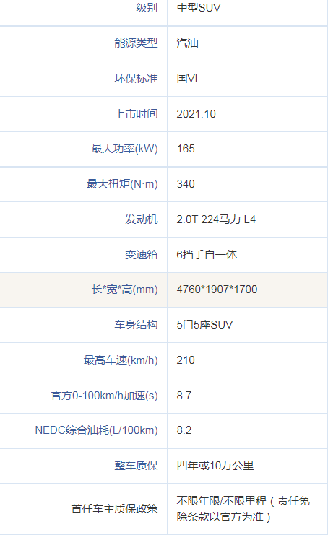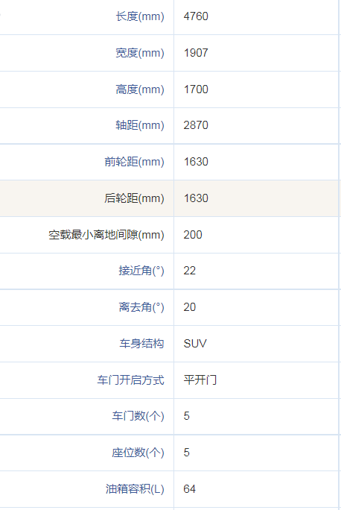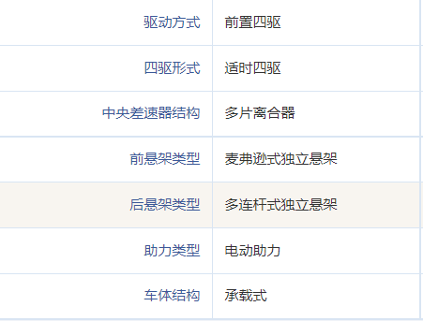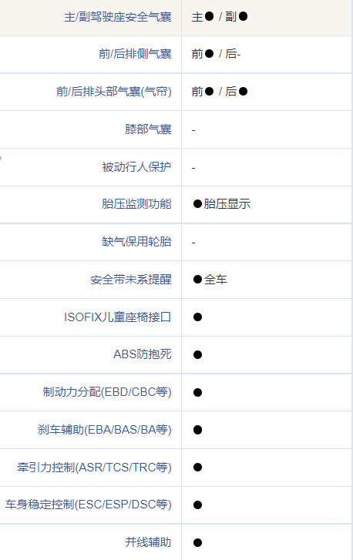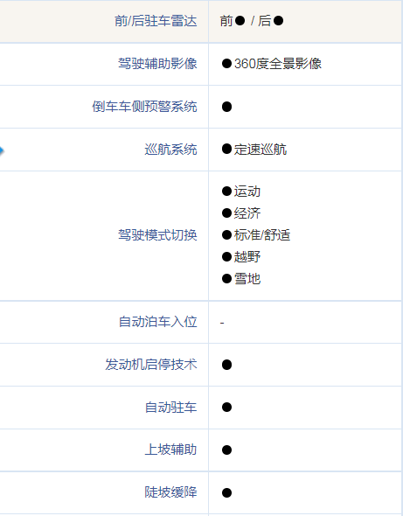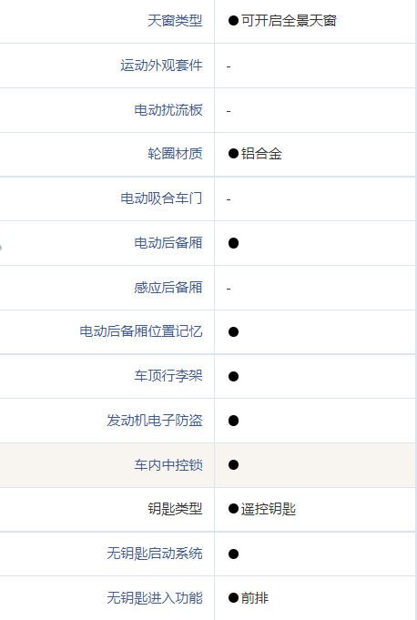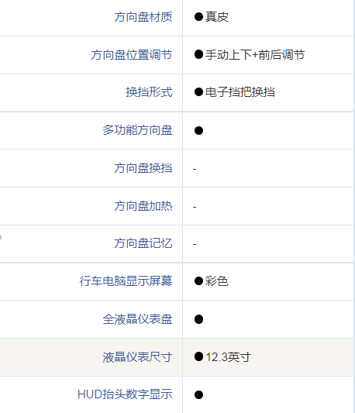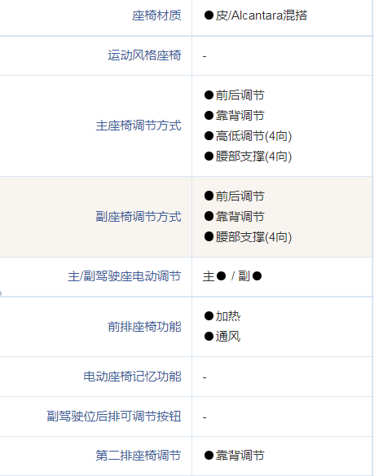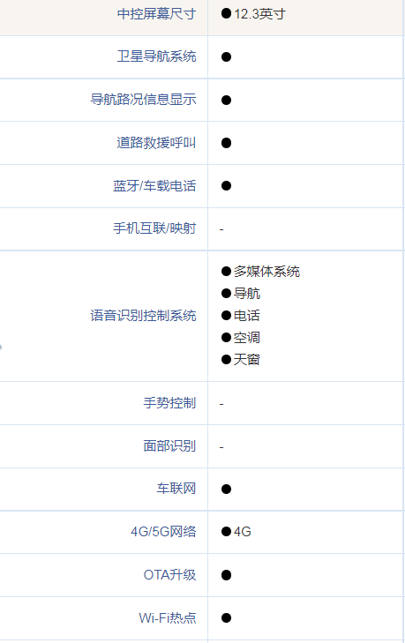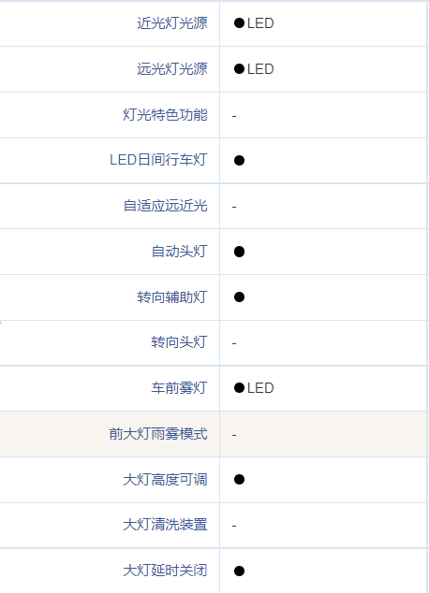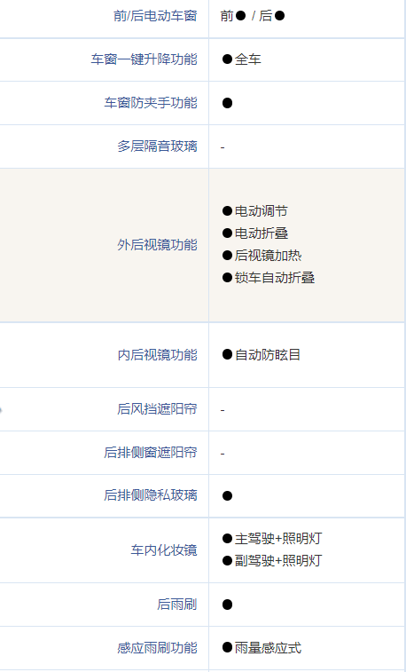

第六章 比质比价评审标准

一、评审流程：
本项目采用综合评价的评审方式。
评审委员会按以下步骤进行评审：
第一步：评审准备工作。
第二步：初步性评审（初步评审表）
第三步：通过初步评审供应商进入价格（含税）评审，价低者得。
第四步：整理评审结果，推荐不超过3家成交候选人。编制评审报告并由评审小组全体成员签字确认后向采购人递交报告。若出现两家或两家以上有效最低报价完全相等时，则由评审小组现场抽签确定成交供应商。

二、初步评审标准
形式评审表
形式评审 | 供应商名称 | 与营业执照（资质证书、安全生产许可证等）一致
 | 响应文件签字盖章 | 符合采购文件要求
 | 响应文件格式 | 符合第四章“响应文件格式”的要求
 | 报价唯一 | 只能有一个有效报价，且不超过最高限价。

资格审查表
资格评审标准 | 营业执照 | 具备有效的营业执照
 | 财务要求 | 符合第二章“供应商须知”第2.3项规定
 | 设备和专业技术能力要求 | 符合第二章“供应商须知”第2.3项规定
 | 社保纳税要求 | 符合第二章“供应商须知”第2.3项规定
 | 没有重大违法记录要求 | 符合第二章“供应商须知”第2.3项规定
 | 联合体要求 | 符合第二章“供应商须知”第2.3项规定
 | 资质要求 | 符合第二章“供应商须知”第2.3项规定
 | 其他要求 | 符合第二章“供应商须知”第2.3项规定
响应性审查表
响应性审查 | 投标范围 | 符合第一章比质比价公告的规定
 | 响应有效期 | 符合第二章“供应商须知”第16.1项规定
 | 权利义务 | 符合第三章“合同条款及格式”的规定
 | 技术标准和要求 | 符合第五章“采购需求和商务需求”规定
 | 其他要求 | 符合比质比价文件要求

